TUGAS TAMBAHAN
REVANNO M.P 29/X-RPL

TAMPILAN XAMPP
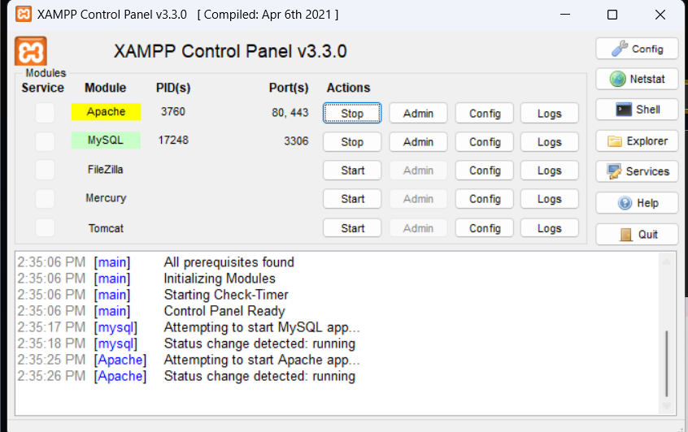

TAMPILAN CMD
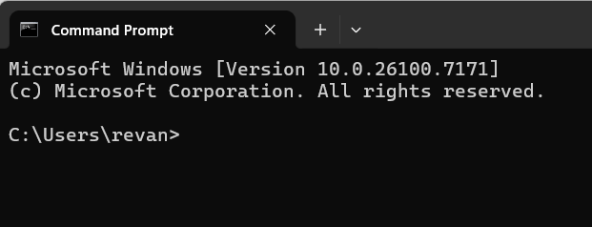

KETIK DI CMD

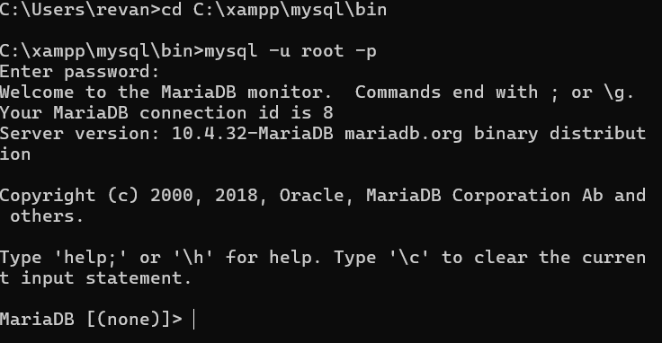

KELUAR DARI MYSQL
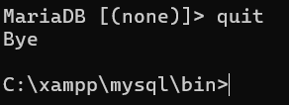

MENAMPILKAN HELP MYSQL

MENAMPILKAN TANGGAL
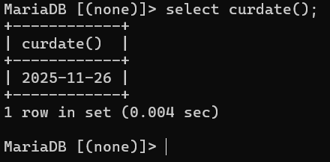

MENAMPILKAN WAKTU ATAU JAM
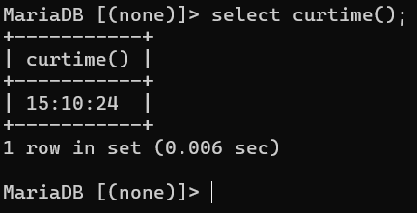

MENGGUNAKAN KALKULATOR:
- PENJUMALAHAN
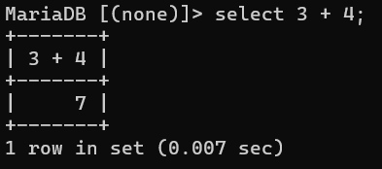

- PERKALIAN
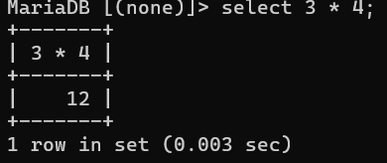

- PENGURANGAN
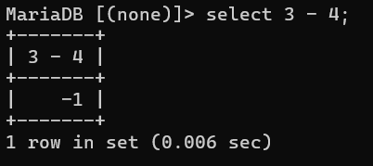

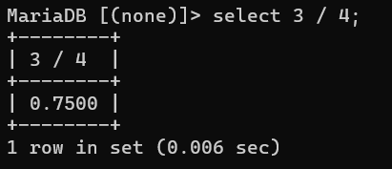
- PEMBAGIAN

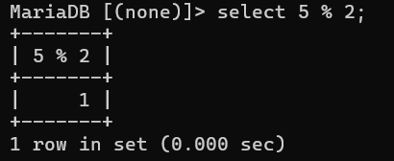
- MODULO ( SISA HASIL PEMBAGIAN )

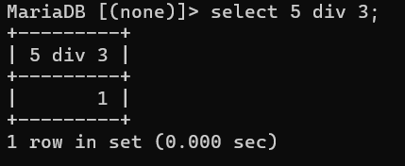
- HASIL PEMBAGIAN INTEGER ( UTUH )

DDL

MENAMPILKAN DATABASE
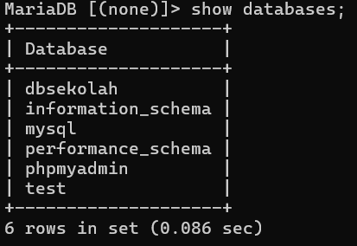

MEMBUAT DATABASE
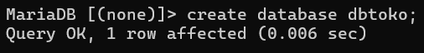

MENGHAPUS DATABASE
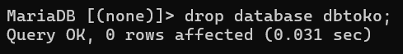

MENGAKTIFKAN DATABASE
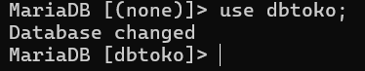

MEMBUAT TABEL
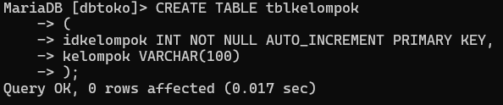

MENAMPILKAN TABEL
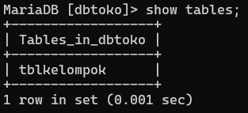

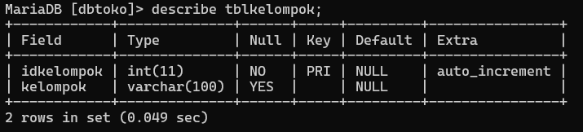
MENAMPILKAN STRUKTUR TABEL

MENAMBAH KOLOM
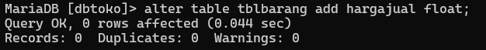

MERUBAH TIPE DATA
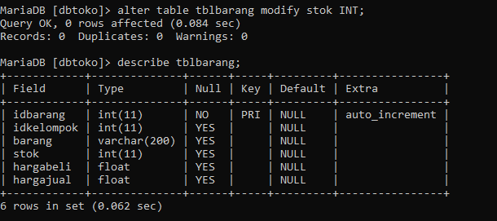

MEMBERI NILAI DEFAULT PADA KOLOM
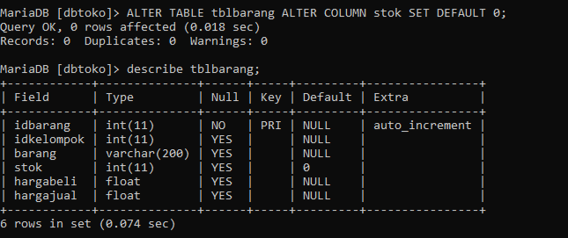

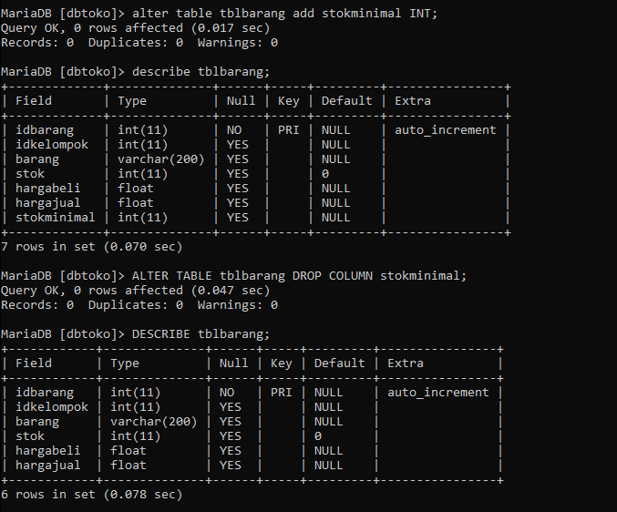
MENGHAPUS KOLOM

MERUBAH NAMA KOLOM
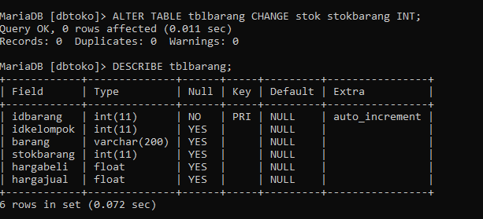

MENAMBAHKAN PRIMARY KEY
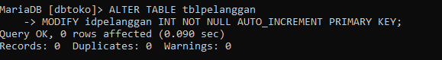

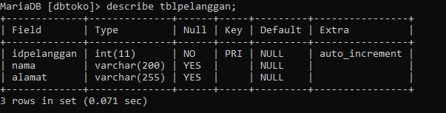

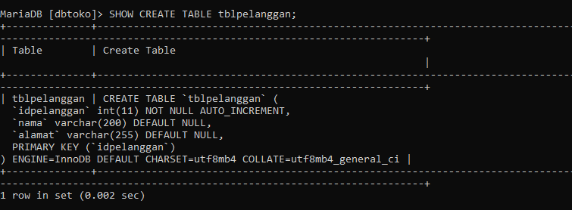
MENAMPILKAN ENGINE YANG DIGUNAKAN

MENAMBAHKAN KOLOM SETELAH KOLOM
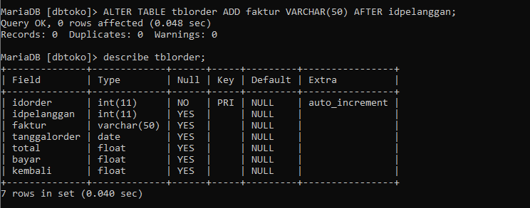

MEMBUAT INDEX
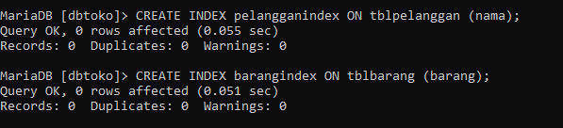

MENAMPILKAN INDEX
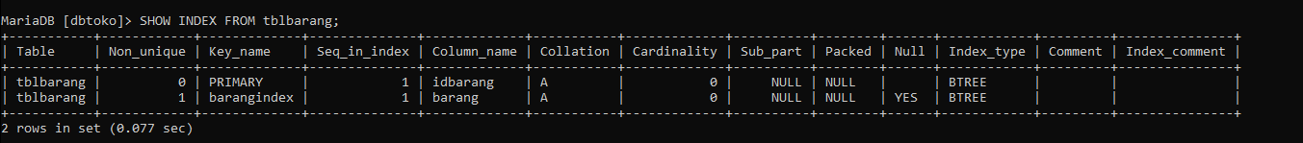

DML

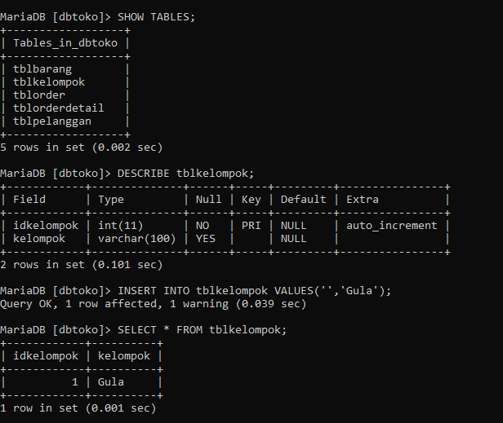
INSERT SEMUA KOLOM

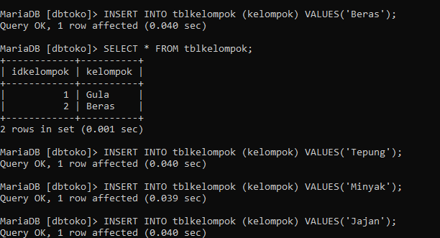
INSERT SEBAGIAN KOLOM

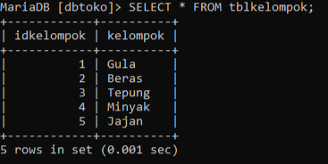

DELETE SEBAGIAN RECORD (BARIS DATA)
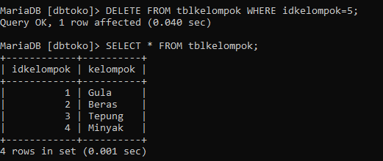

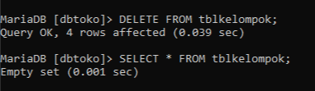
DELETE SEMUA RECORD

UPDATE SEBAGIAN RECORD
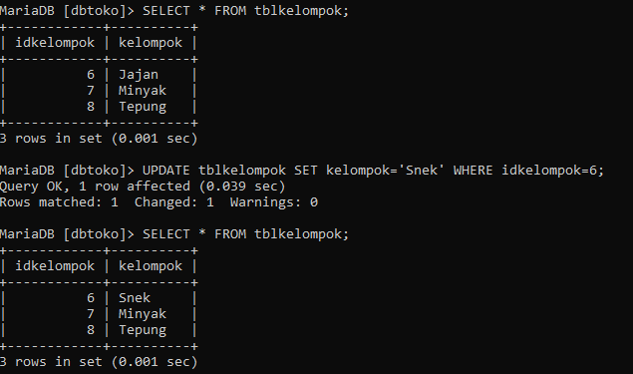

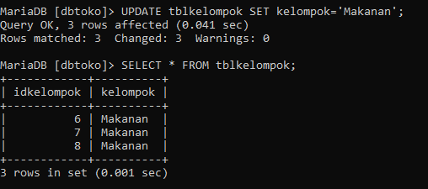
UPDATE SEMUA RECORD

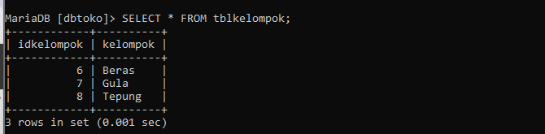

TABEL MASTER DAN TABEL TRANSAKSI (DETAIL)
- tblkelompok
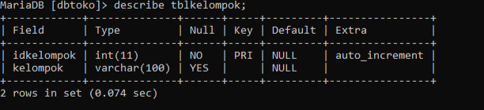

- tblbarang

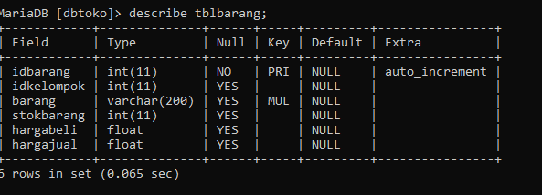

PROSES BISNIS (ALUR KERJA)

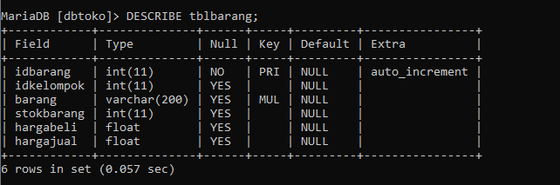

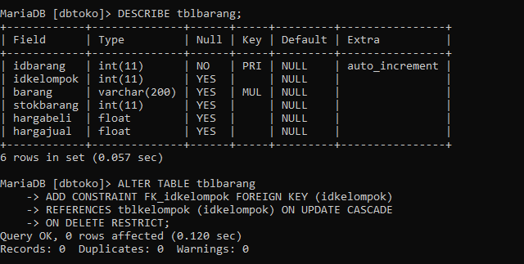
MEMBUAT RELASI ANTAR TABEL

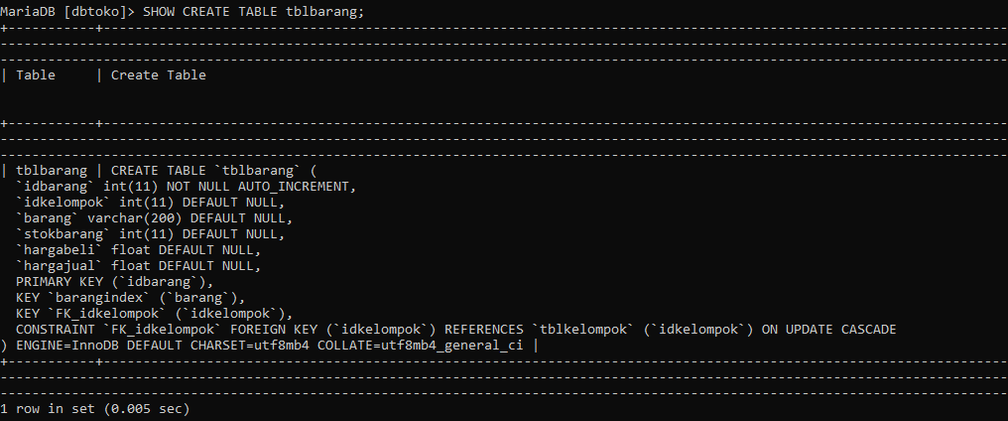

MENGUJI HASIL PEMBUATAN RELASI

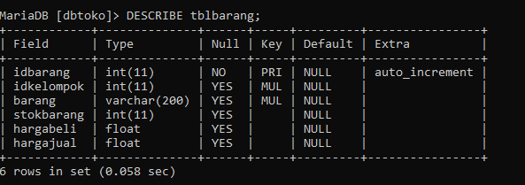

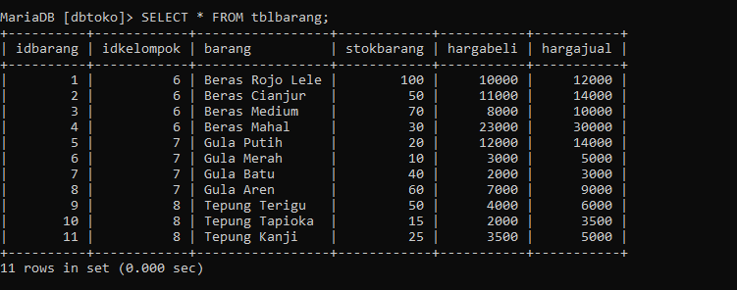

PENGUJIAN INSERT

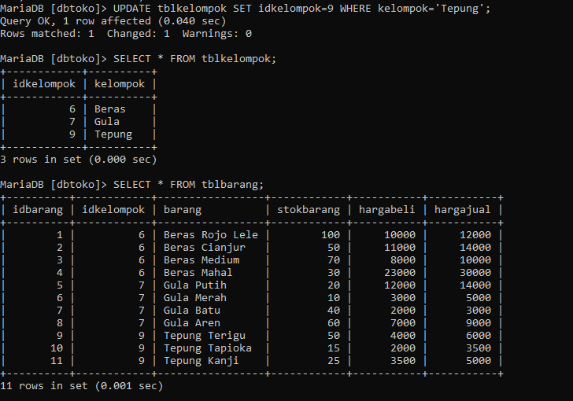
PENGUJIAN UPDATE

PENGUJIAN DELETE
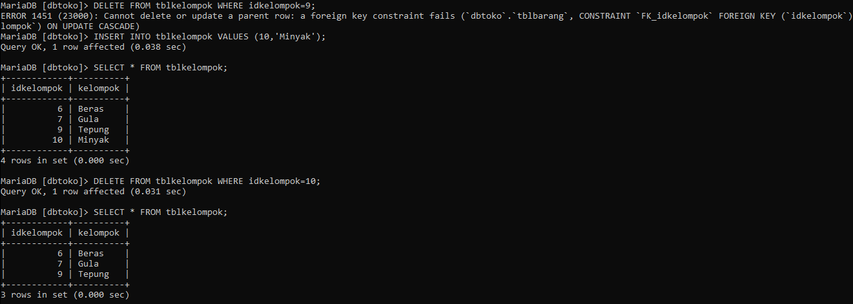

PEMBUATAN VIEW
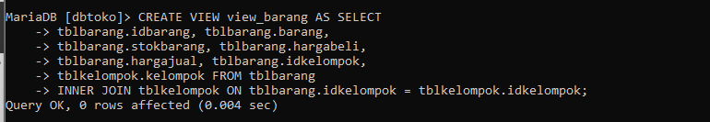

MENAMPILKAN SEMUA VIEW YANG SUDAH DIBUAT
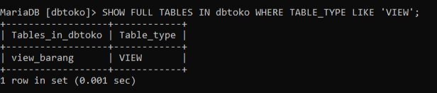

MELIHAT ISI VIEW
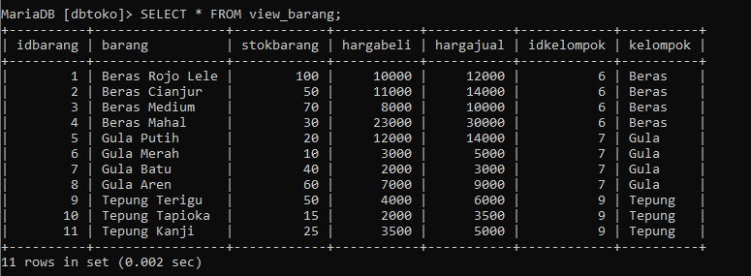

MENGHAPUS VIEW
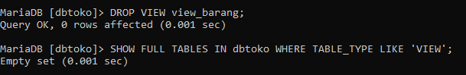

SELECT SEMUA KOLOM

SELECT SEBAGIAN KOLOM
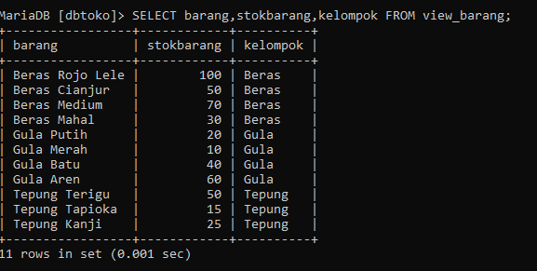

SELECT ORDER

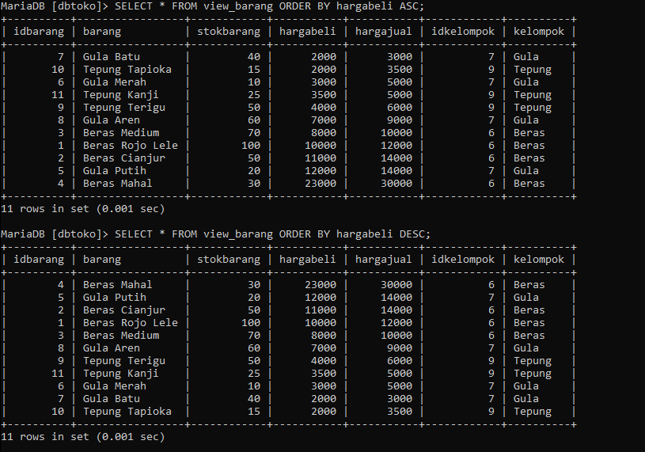

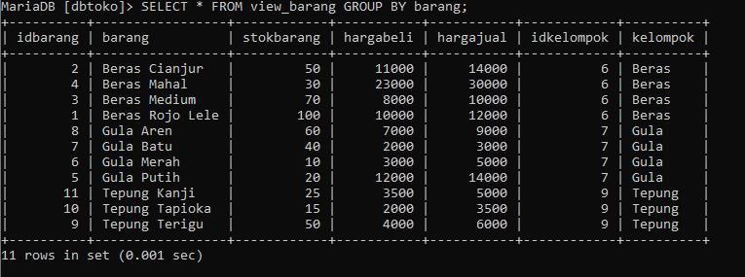
SELECT GROUP

PENGUJIAN WHERE
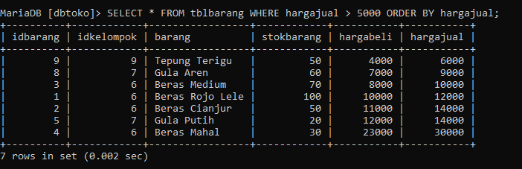
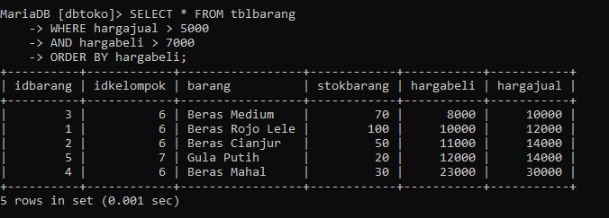

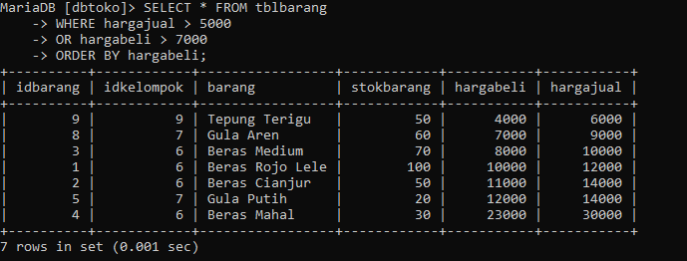

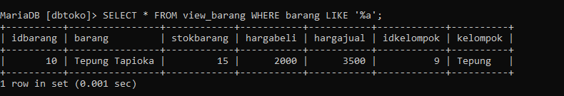
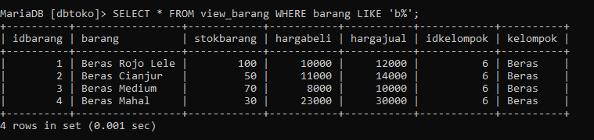
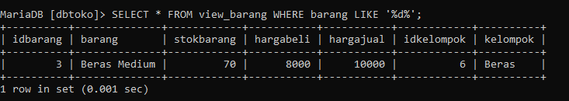

SUBQUERY (SELECT IN SELECT)
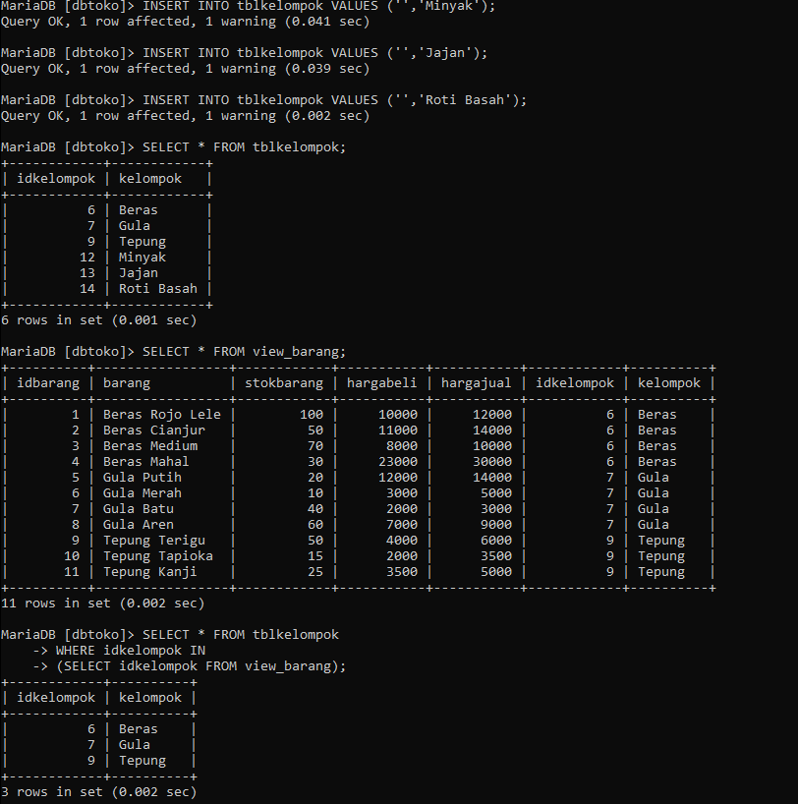

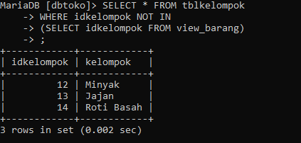

MEMBUAT RELASI ANTAR TABEL
- PROSES BISNIS
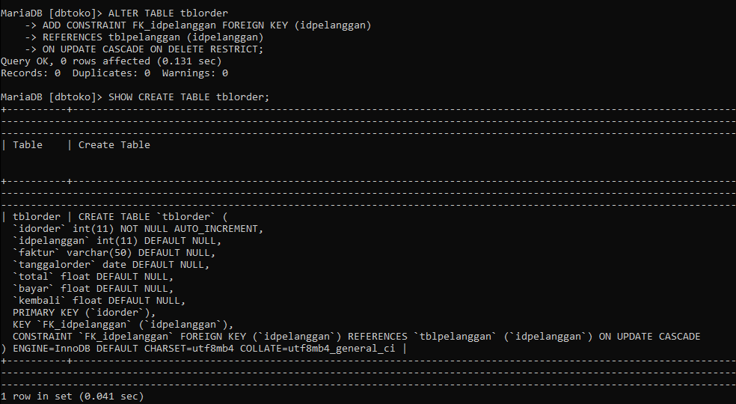

RELASI 2 TABEL MASTER DAN 1 TABEL TRANSAKSI
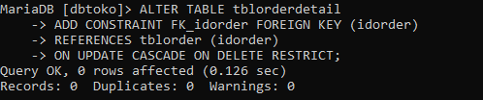
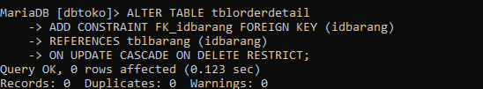
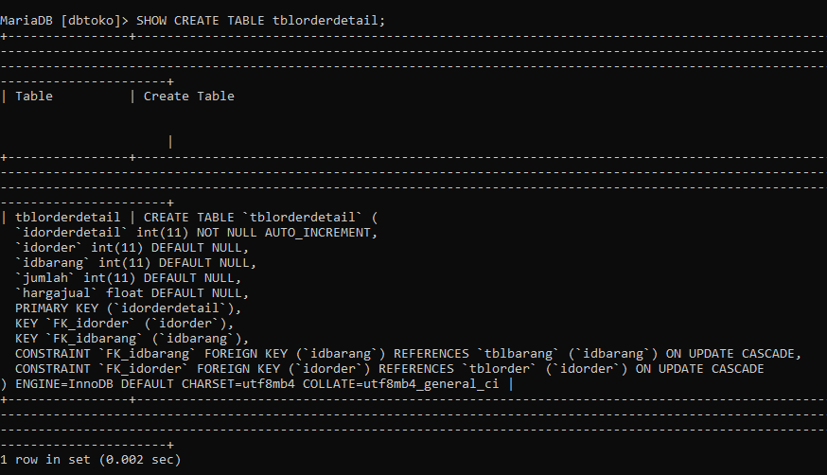

DUMMY DATA
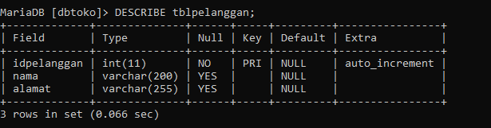
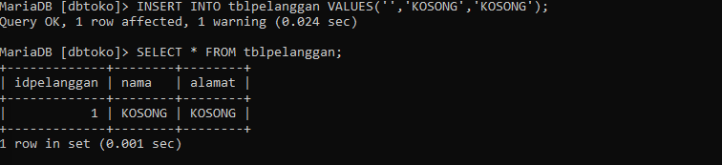

KONSEP TRIGGER
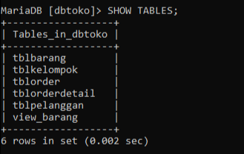
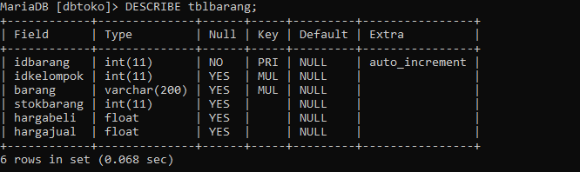
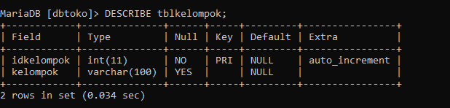
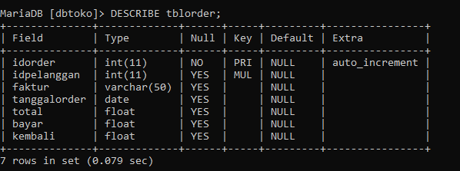
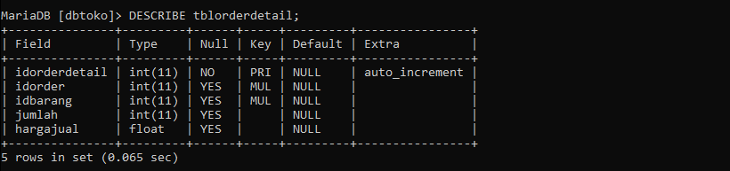
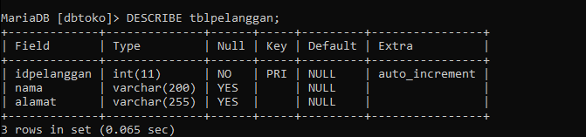
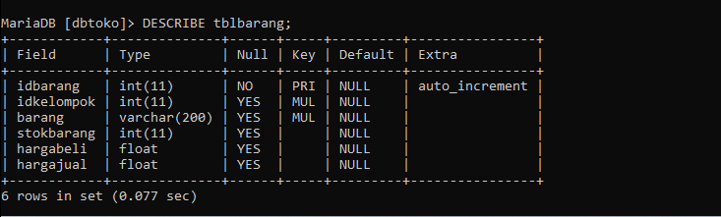
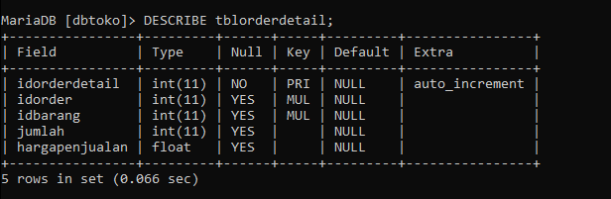
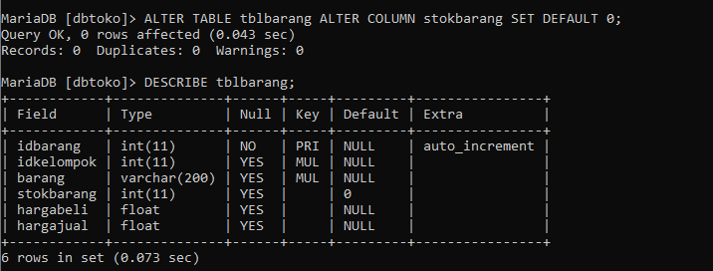
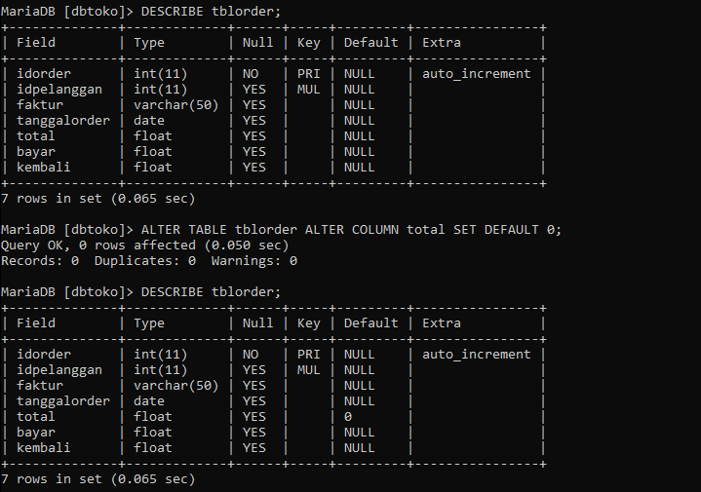

PEMBUATAN TRIGGER
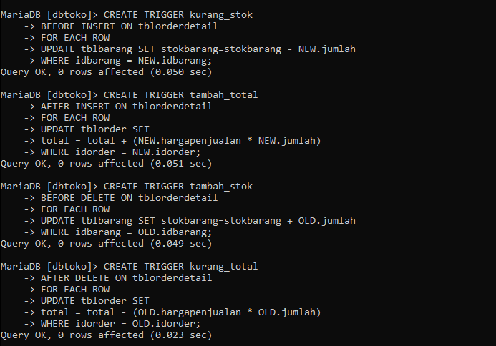

MENAMPILKAN TRIGGER
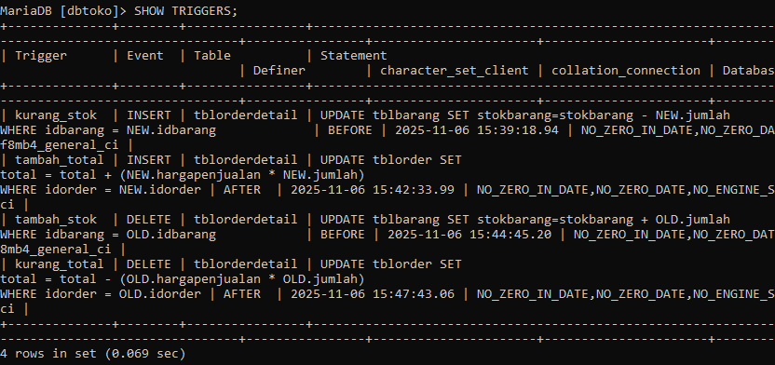

PENGUJIAN TRIGGER
- PERSIAPAN
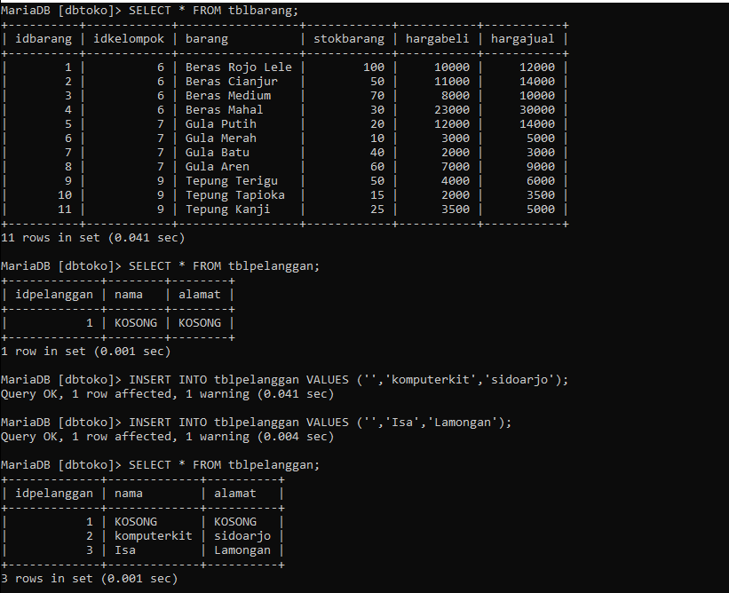
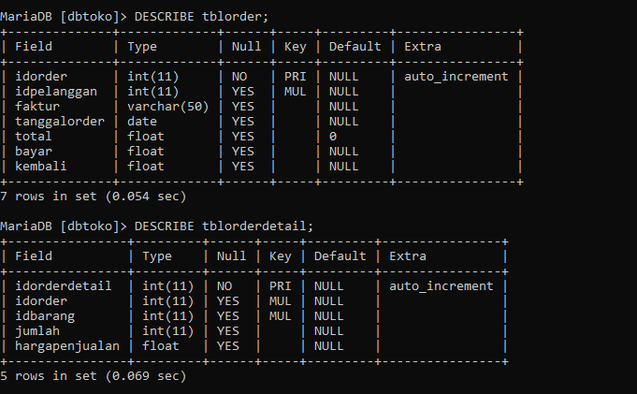

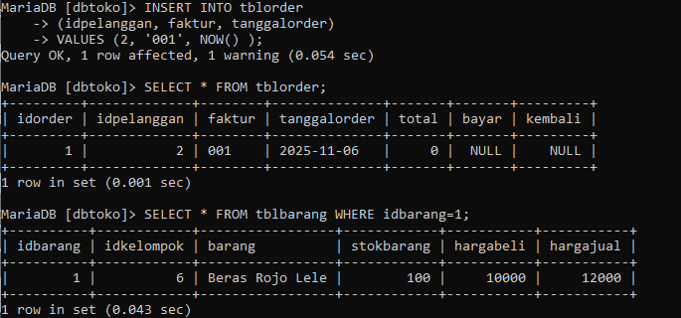
- INSERT PADA TABEL

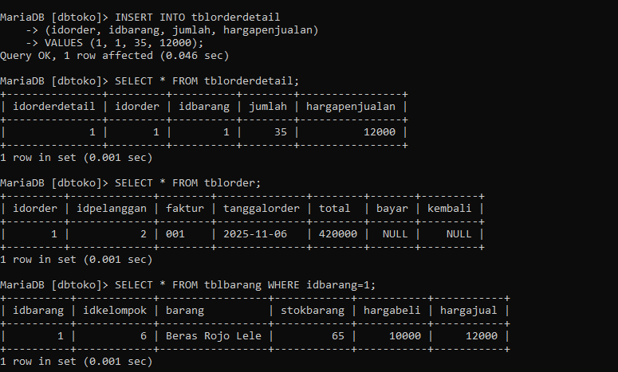

- PENGUJIAN DELET PADA TABEL [tblorderdetail]
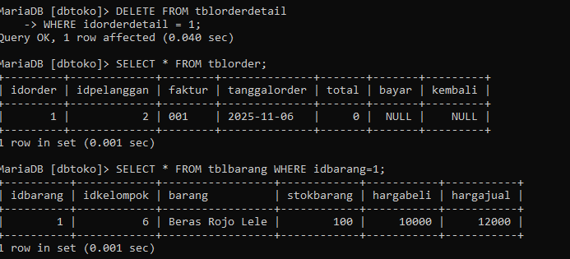

HAPUS TRIGGER
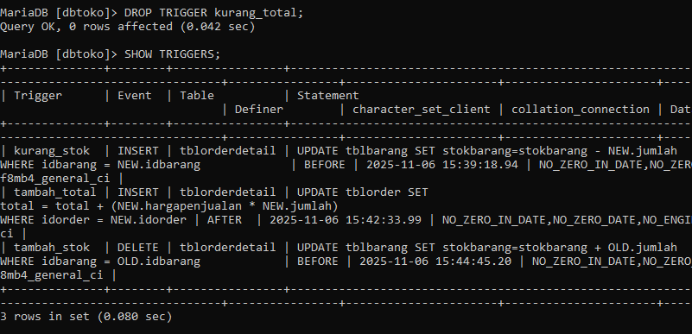

JOIN (GABUNGAN TABEL)
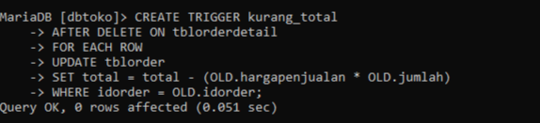

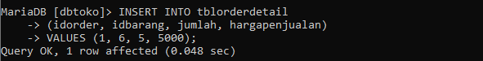
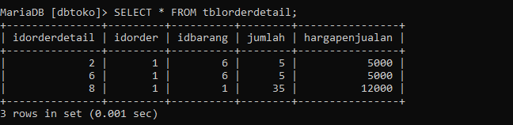
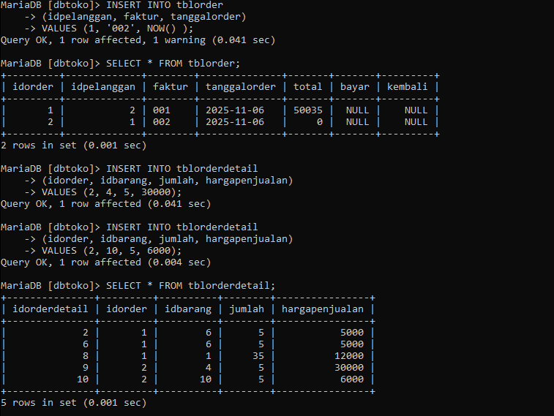

INNER JOIN
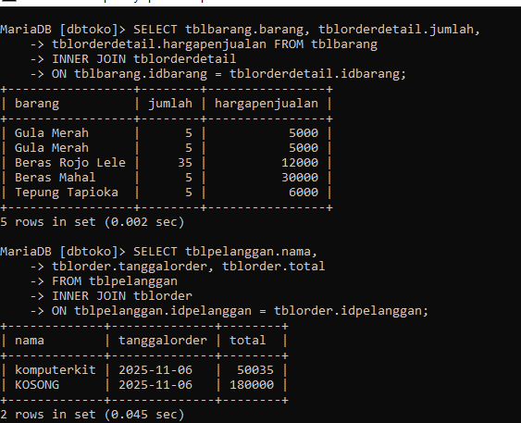

INNER JOIN BANYAK TABEL
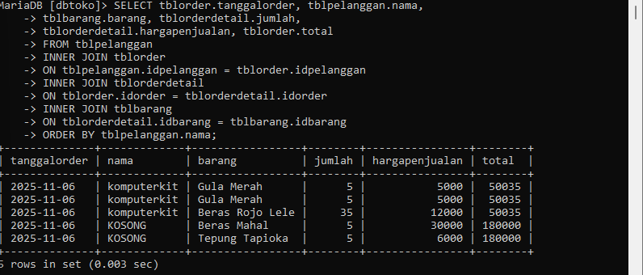

LEFT JOIN
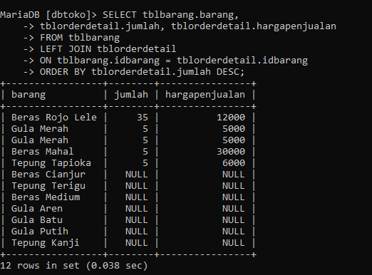

RIGHT JOIN
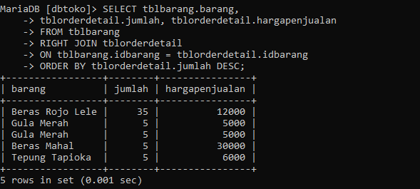
STORE PROCEDURE
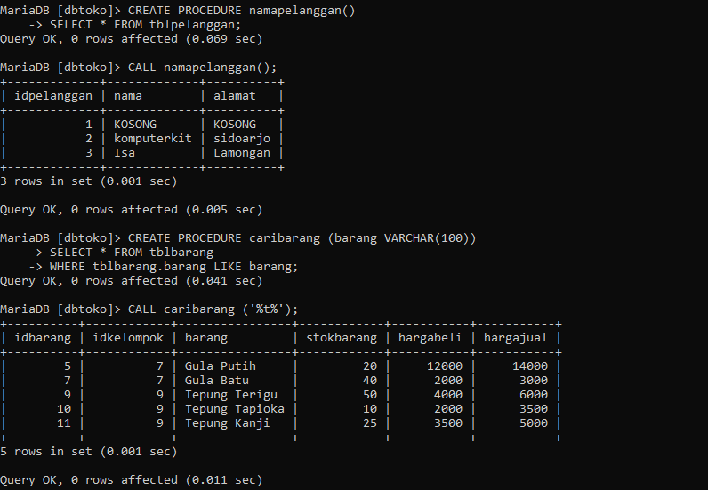

MENAMPILKAN SEMUA PROCEDURE
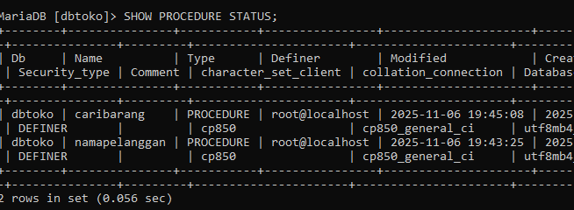

MENGHAPUS STORE PROCEDURE
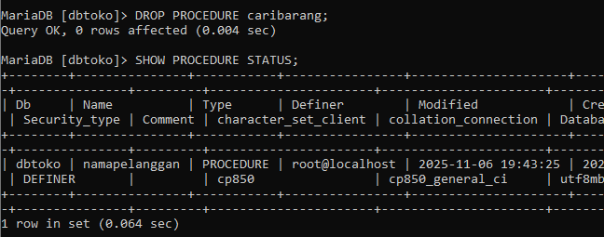

FUNCTION
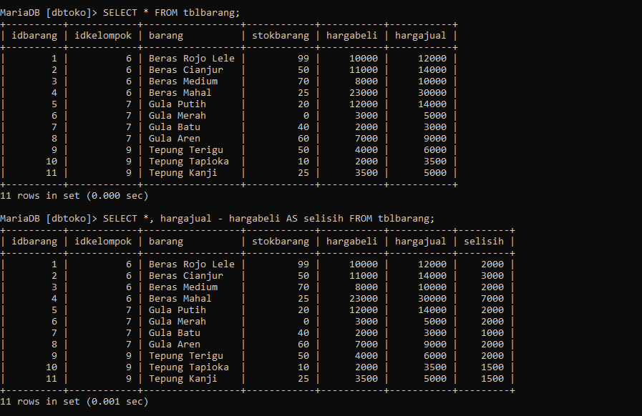
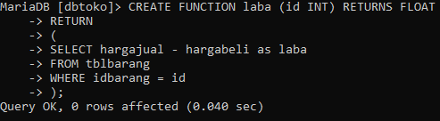

MEMANGGIL FUNCTION
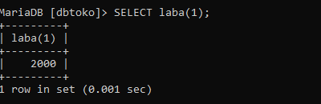

PENGGUNAAN FUNCTION
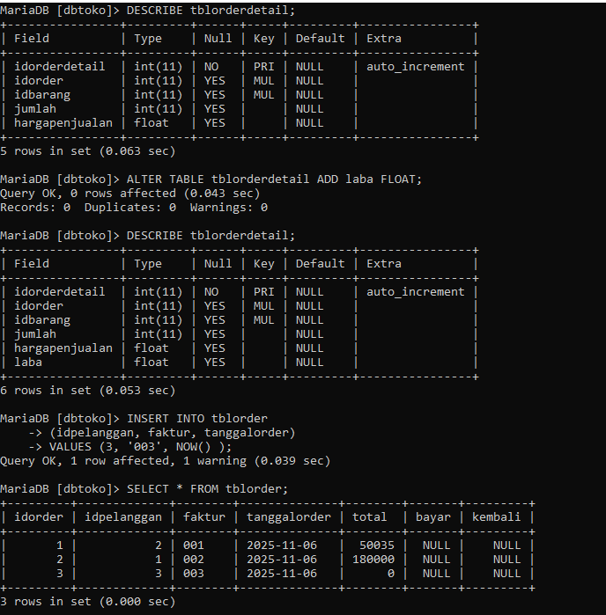
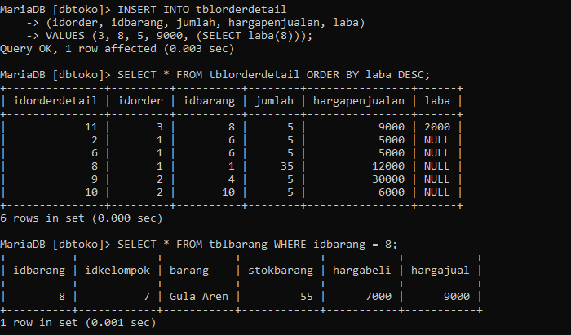

MENAMPILKAN SEMUA FUNCTION
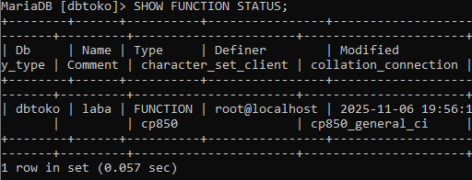

MENGHAPUS FUNCTION
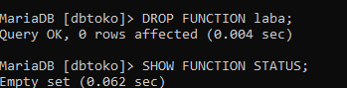

SELECT AGGREATE
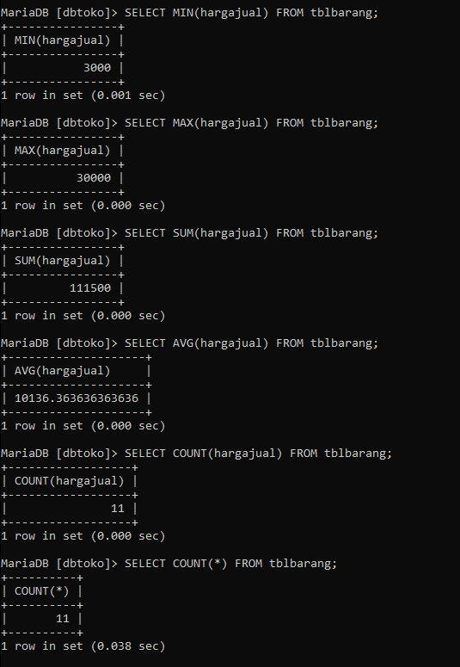

SELECT BETWEEN
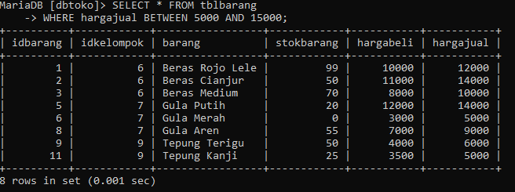
SELECT DISTINCT
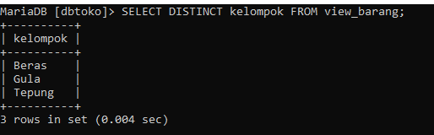

SELECT TRANSACTION, COMMIT, DAN ROLLBACK
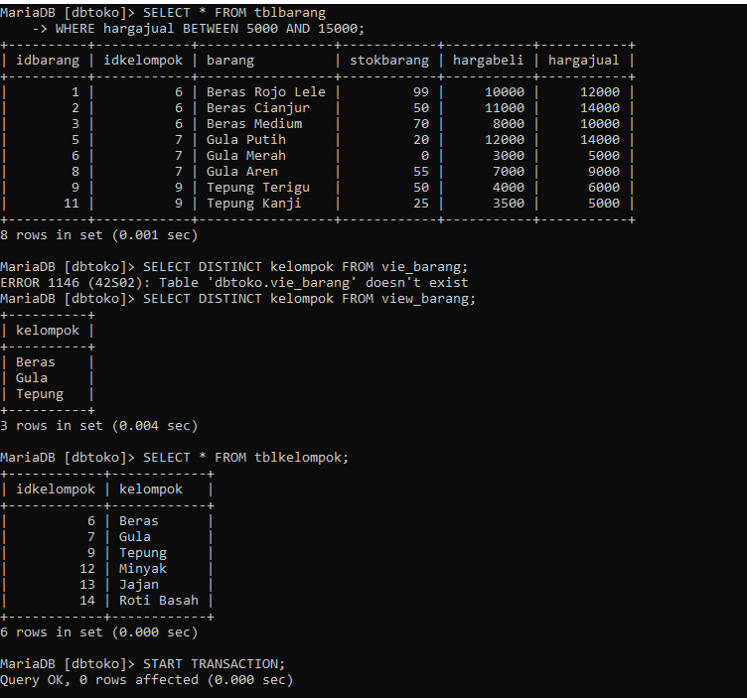
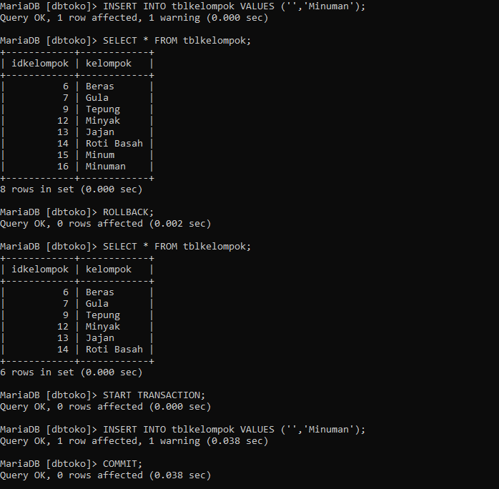
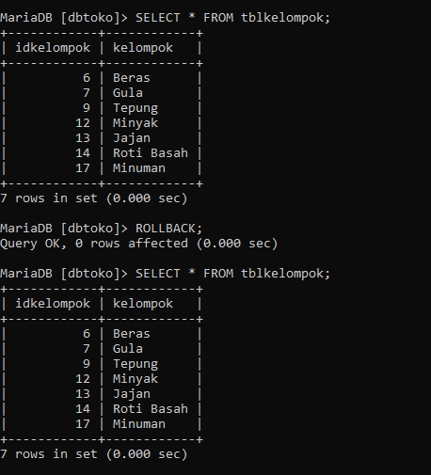

DCL

MENAMPILKAN SEMUA USER
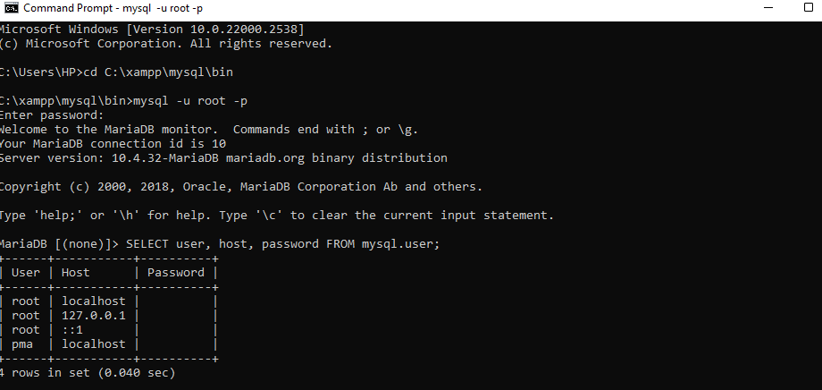

MENAMBAH USER
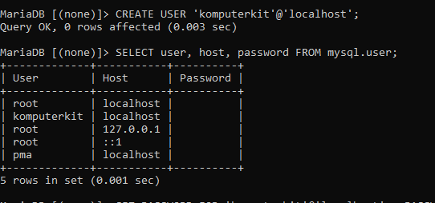

MEMBERIKAN PASSWORD PADA USER
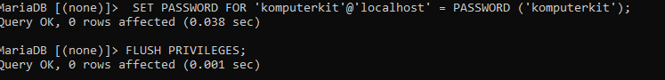

MENGUJI USER DAN PASSWORD YANG TELAH DIBUAT
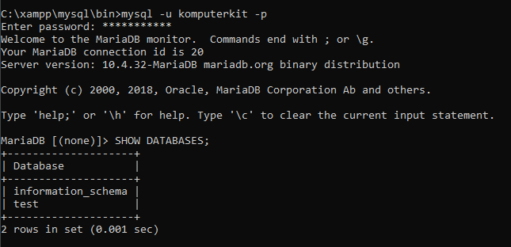

MEMBERIKA HAK AKSES USER KE DATABASES
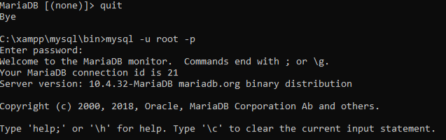

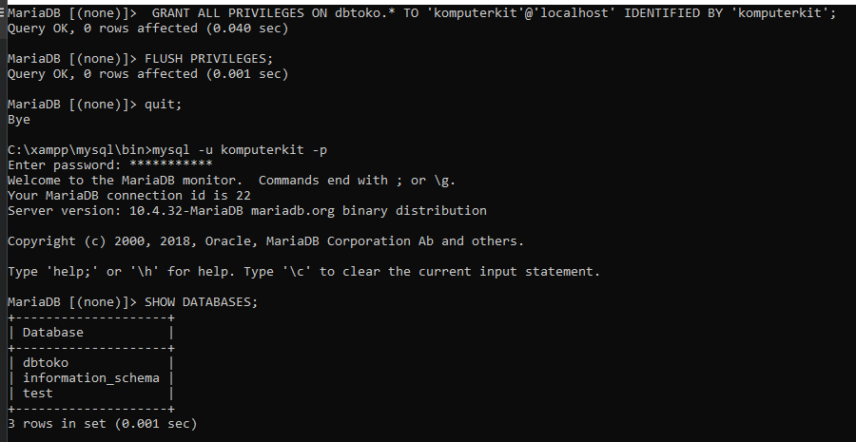

MENAMPILKAN USER SEDANG LOGIN
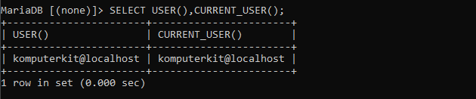

MENAMPILKAN HAK AKSES YANG DIBERIKAN
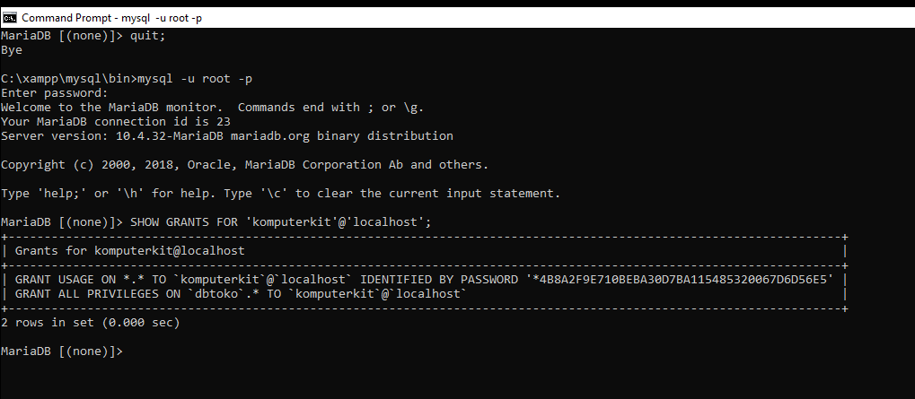
MENGHAPUS HAK AKSES
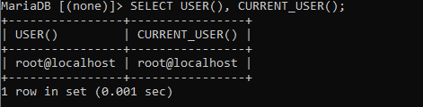

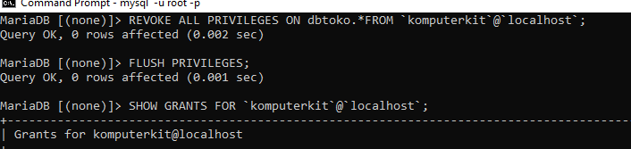

MEMBERIKAN HAK AKSES PADA DATABASE DENGAN TABEL
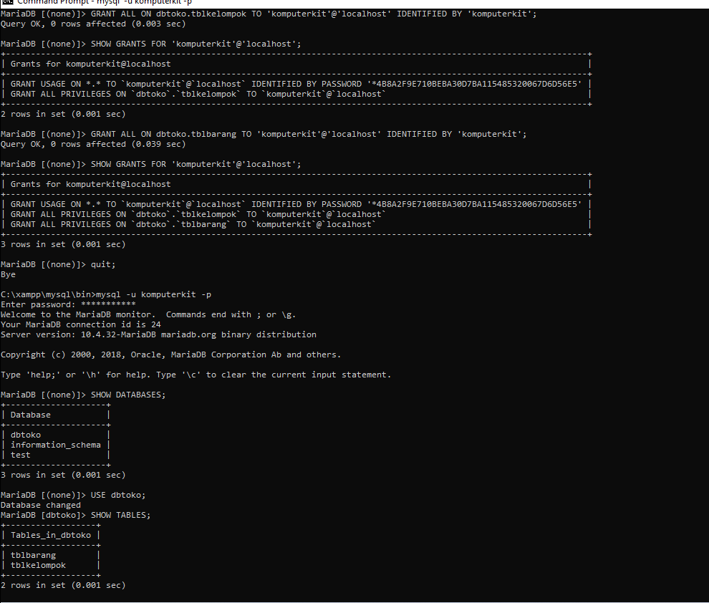

MEMBERIKAN HAK AKSES PADA SELECT, INSERT, DELETE, UPDATE, PADA TABEL
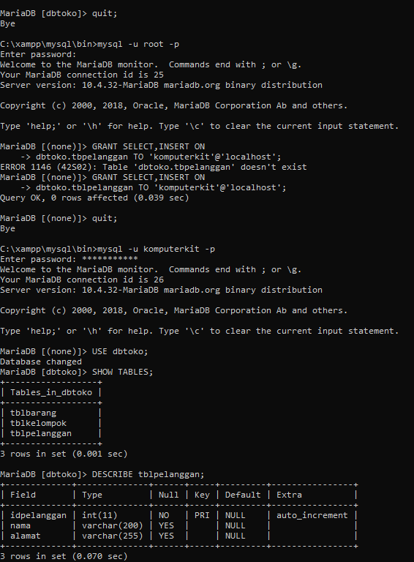

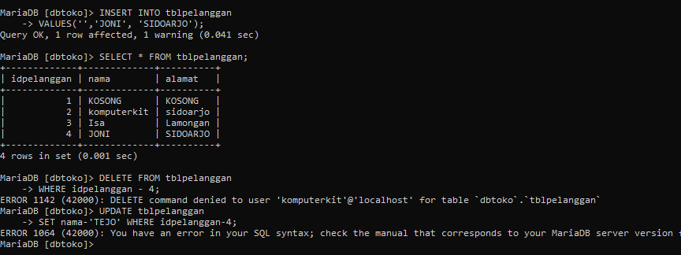

UBAH PASSWORD USER
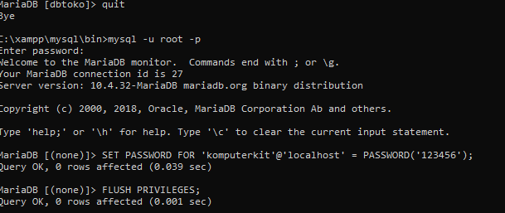

HAPUS USER
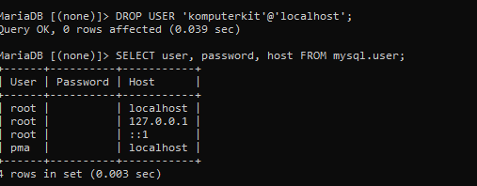

MEUBAH PASSWORD USER
